**УДК 004.93**

**В.В. Романов**

*студент*

**О.В. Руденко**

*канд. тех. наук, доцент*

*Кубанский государственный университет*

*г. Краснодар, Россия*

**ИСПОЛЬЗОВАНИЕ МОДЕЛИ YOLOv8x ДЛЯ ОБНАРУЖЕНИЯ ЭЛЕКТРОСАМОКАТОВ НА ИЗОБРАЖЕНИЯХ**

**Аннотация.** В статье рассматривается один из способов распознавания электрических самокатов на изображениях, полученных с камер видеонаблюдения, с помощью методов компьютерного зрения. В современном мире, где электрические мобильные средства передвижения становятся все более популярными, особенно среди жителей больших городов, возникает актуальная проблема неправильного паркования самокатов. Это не только создает неудобства для других участников дорожного движения, но и увеличивает количество дорожных происшествий. В связи с этим, для решения данной проблемы, был разработан специальный алгоритм на основе технологии компьютерного зрения, который позволяет обнаруживать электросамокаты в неположенном месте или фиксировать дорожно-транспортные происшествия с их участием. Статья подробно описывает процесс разработки данного приложения, включая использование передовых фреймворков и библиотек, таких как Ultralytics, YOLOv8x, OpenCV и Matplotlib. Модель распознавания электросамокатов была обучена наборе из 300 фотографий, который был разделен 3 класса изображений: тренировочные (180 шт), валидационные (60 шт) и тестовые (60 шт). Для сопоставления предсказанных и реальных результатов обученной модели была использована матрица ошибок. Также для оценки точности обнаружения электрических самокатов были использованы и другие метрики, которые предоставляют дополнительную информацию о модели: mAP50, box_loss и precision. С помощью графической визуализации можно сделать вывод о том, что модель YOLOv8x демонстрирует улучшение по всем вышеперечисленным метрикам как на обучающей, так и на валидационной выборках. Анализируя полученные результаты, можно сделать вывод, что модель справилась с задачей обнаружения электрических самокатов. Не нашлось ни одного изображения, где самокат не был бы обнаружен или был обнаружен неправильно.

**Ключевые слова**:компьютерное зрение; нейронная сеть; изображения; самокаты; алгоритм Yolov8.

На сегодняшний день электрические мобильные средства передвижения получили массовое распространение у жителей больших городов [1]. Среди них наибольшей популярностью пользуются самокаты. Например, в Москве уже доступны для аренды 60 000 электросамокатов. Очень часто самокаты после поездки паркуют во дворе, на автомобильной парковке, даже на проезжей части, что очень мешает всем участникам дорожного движения. Также увеличилось количество дорожных происшествий с их участием. Согласно последним данным, опубликованным Научным центром безопасности дорожного движения (НЦ БДД) МВД, в России за девять месяцев 2023 года было зафиксировано 26 400 ДТП с электросамокатами. Это число увеличилось на 215% по сравнению с аналогичным периодом 2022 года. Для решения актуальной проблемы, связанной с припаркованными электросамокатами, был создано приложение по их обнаружению на улицах города с помощью методов компьютерного зрения. Внедряя данную технологию в городские камеры видеонаблюдения, можно будет отслеживать передвижение самокатов в неположенном месте или фиксировать ДТП с их участием. [3,4].

Алгоритм Yolov8 представляет передовую технологию для обнаружения объектов в реальном времени на изображениях и находит широкое применение в решении задач классификации, распознавания лиц и т.д. С помощью этой технологии происходит быстрое и точное определение объектов на изображениях и видео, что делает ее удобным инструментом для оперативного реагирования и наблюдения.

Для обнаружения электрических самокатов на улицах города было разработано приложение с использованием следующих фреймворков и библиотек: Ultralytics – для глубокого обучения модели и анализа данных, YOLOv8x – для обнаружения объектов на изображениях, OpenCV – для обработки изображений, Matplotlib – для визуализации оценки точности модели.

Модель распознавания электросамокатов была обучена наборе из 300 фотографий, который был разделен 3 класса изображений: тренировочные (180 шт), валидационные (60 шт) и тестовые (60 шт) (рис.1). Тренировочный набор данных содержит изображения для обучения модели, валидационный – включает в себя те изображения, которые модель ещё не видела, чтобы проверить её работоспособность и тестовый набор – для оценки поведения модели в реальной обстановке. При формировании набора была использована аугментация данных, чтобы искусственно увеличить количество изображений.

Каждому изображению в наборе соответствует файл в формате txt, который имеет такое же имя и содержит в себе строки из пяти подряд следующих друг за другом вещественных чисел: первое число – класс объекта; второе и третье числа – центр ограничивающей рамки; четвертое число – ширина ограничивающей рамки; пятое число – высота ограничивающей рамки.

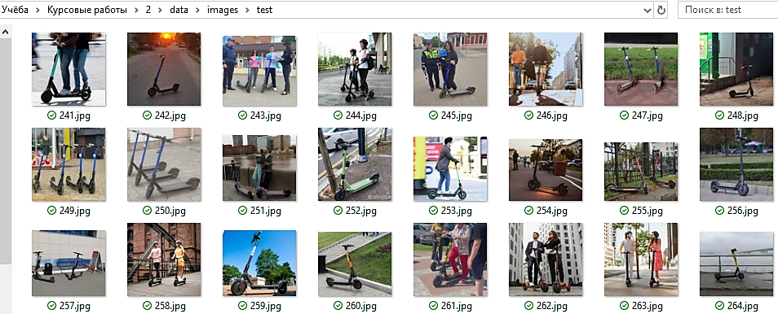

Рис. 1. Набор изображений для обучения модели YOLOv8x

Выделение самокатов было осуществлено с помощью инструмента для создания аннотаций для компьютерного зрения с открытым исходным кодом для разметки цифровых изображений и видео, который позволяет обрабатывать изображения как для детектирования объектов, так и их классификации – СVAT (Computer Vision Annotation Tool) (рис.2).

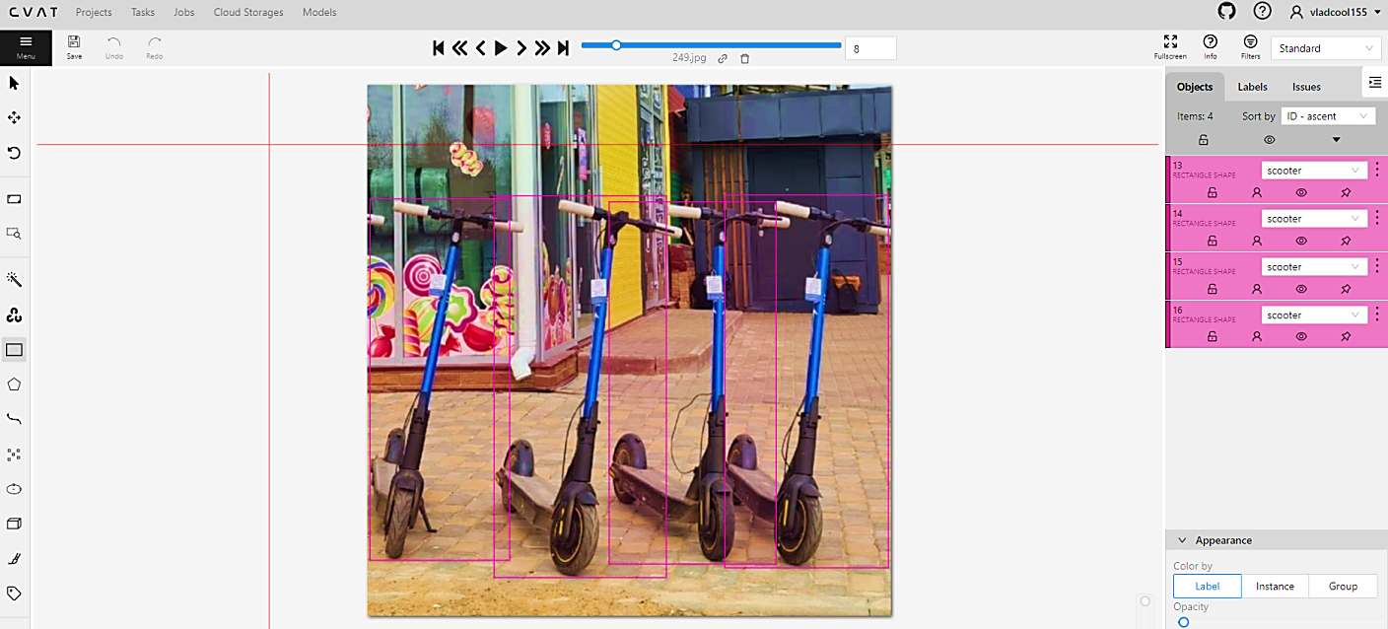

Рис. 2. Выделение нескольких самокатов на изображении

с помощью инструмента СVAT

Для решения поставленной задачи очень хорошо подходят нейронные сети YOLO. При запуске программы итерационно загружаются все необходимые атрибуты нейронной сети: 7 слоев свертки для извлечения признаков, 8 операций фильтрации признаков в сверточных слоях, 1 модуль для обработки и улучшения информации о пространственной структуре электросамокатов на изображениях, 2 операции для увеличения размеров наших самокатов, чтобы их можно было обнаруживать с более высоким разрешением, 4 объединения результатов сверточных слоев и операций увеличения размеров самокатов (по 2 на каждый) для получения более полной информации о содержимом изображения, наконец, получаем функцию Detect, которая обнаруживает только один конкретный класс изображений, в данном случае электрические самокаты, и принимает список аргументов, каждый из которых отвечает за количество кадров видео в секунду и размер изображения в ширину и высоту соответственно.

После загрузки и обучения модели получаем результаты обнаружения самокатов на изображениях в виде батчей. Каждый пакет представляет собой конкретную фотографию из выборки тестового набора, на которой изображены один или несколько самокатов, обведенные ограничивающей рамкой (рис.3 а). Кроме того, работоспособность программы можно проверить на входных данных, которых не было в наборе (рис.3 б).

|  |  |
| --- | --- |
| 2  а) | б) |

Рис. 3. Результат работы программы

Для сопоставления предсказанных и реальных результатов обученной модели используется матрица ошибок, которая представляет собой таблицу из четырех различных комбинаций прогнозируемых и фактических значений. На рисунке 4 изображена матрица ошибок, отражающая эффективность алгоритма.

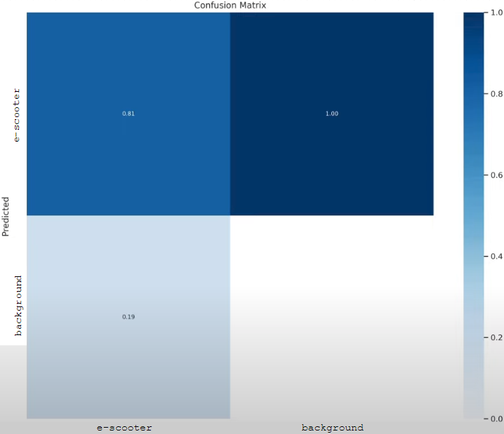

Рис. 4. Вывод матрицы ошибок

Анализируя полученную матрицу, можно сделать вывод, что с вероятностью 81% прогноз совпал с реальностью, а на долю остальных 19% выпала ошибка 2-го рода: обученная модель предсказала отрицательный результат, но на самом деле он положительный.

Для оценки точности обнаружения электрических самокатов были использованы следующие метрики:

* mAP50 – средняя точность, рассчитанная при пороге величины наложения между ограничивающим прямоугольником вокруг прогнозируемого объекта и ограничивающим прямоугольником вокруг базовых данных поверхности (IoU), равной 0,50,
* box_loss – предсказание координат ограничивающего прямоугольника, в который заключен электросамокат,
* precision – мера правильной классификации объектов, равная доле истинных положительных результатов среди всех положительных предсказаний.

Оценка точности модели распознавания электрических самокатов с вышеперечисленными метриками представлена на рисунке 5.

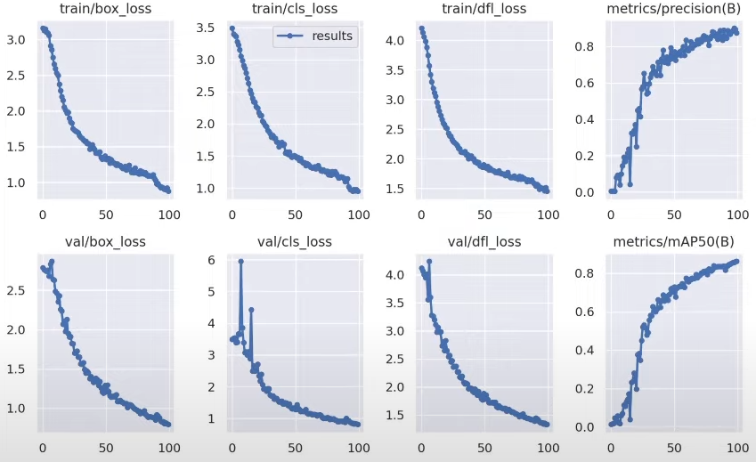

Рис. 5. Графики, отражающие точность модели

Полученные графики показывают процесс обучения модели YOLOv8x, основными метриками которой являются: потери (loss) и точность (precision):

1. train/box_loss – график потерь на обучающей выборке для определения координат ограничивающих прямоугольников вокруг электросамокатов;
2. train/cls_loss – график потерь на обучающей выборке для классификации объектов;
3. train/dfl_loss – график потерь на обучающей выборке для метрики распределения конечных значений, которая помогает модели точнее предсказывать положение границ объектов;
4. metrics/precision(B) – график точности на обучающей выборке, показывающий насколько модель точно определяет положительные примеры среди всех предсказанных положительных;
5. val/box_loss – график потерь на валидационной выборке для определения координат ограничивающих прямоугольников;
6. val/cls_loss – график потерь на валидационной выборке для классификации объектов;
7. val/dfl_loss – график потерь на валидационной выборке для метрики распределения значений;
8. metrics/mAP50(B) – график метрики средней точности при пороге 0.5 для валидационной выборки.

Анализируя графики можно сделать вывод о том, что модель YOLOv8x демонстрирует улучшение по всем вышеперечисленным метрикам как на обучающей, так и на валидационной выборках.

Кроме того, оценить результаты обучения можно с помощью следующих графиков, представленных на рисунке 6.

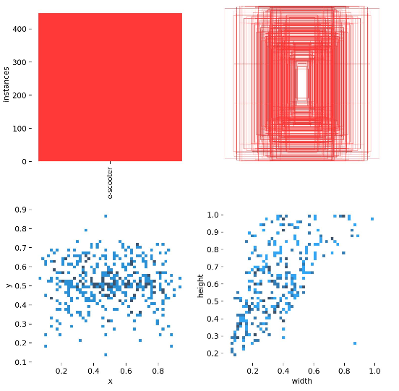

Рис. 6. Оценка результатов обучения YOLOv8x

Левый верхний график показывает количество экземпляров класса в датасете, а так как модель обучалась на данных только с электросамокатами, то все объекты принадлежат одному классу e-scooter, в котором 400 экземпляров.

Правый верхний график показывает пересекающиеся границы предсказанных объектов, что говорит о некотором уровне шума и модель предсказывает объекты с разной степенью уверенности.

Левый нижний график представляет собой диаграмму рассеяния координат центра предсказанных рамок по координатным осям.

Правый нижний график показывает распределение ширины и высоты предсказанных рамок, которое указывает на различие в размере самокатов на изображениях.

Анализируя полученные результаты, можно сделать вывод, что модель справилась с задачей обнаружения электрических самокатов. Не нашлось ни одного изображения, где самокат не был бы обнаружен или был обнаружен неправильно. Более того, полученные графики отражают падение значений функций потерь (Loss) и подъёмы на точности (Precision) обученной модели.

# Литература

1. *Статья:*

Карманов М.В., Кузнецов В.И. АКТУАЛЬНЫЕ ВОПРОСЫ СТАТИСТИЧЕСКОГО ИССЛЕДОВАНИЯ ЭЛЕКТРИЧЕСКИХ МОБИЛЬНЫХ СРЕДСТВ ПЕРЕДВИЖЕНИЯ// Инновации и инвестиции. 2023.№2

1. *Книга:*

Черняк Е. ВВЕДЕНИЕ В ГЛУБОКОЕ ОБУЧЕНИЕ. Москва, 2020. 175 с.

1. *Книга:*

Ярышев С.Н., Рыжова В.А. Технологии глубокого обучения и нейронных сетей в задачах видеоанализа – СПб: Университет ИТМО, 2022. 82 с.

1. *Книга:*

Лебедев В.И., Кузнецов А.В. Методология создания и разметки датасетов для задач компьютерного зрения. Москва, 2019. 107 с.